新北区颜淑情优秀教师培育室第45次活动通知
为大力弘扬教育家精神，加强新时代高素质专业教师队伍建设，促进工作室成员专业发展，提高英语教研水平，工作室进行第45次活动，现将有关事项通知如下：

一、活动时间
2025年12月29（周一）下午 14:00-17:00
- 活动地点
滨江中学
- 活动内容及讲座
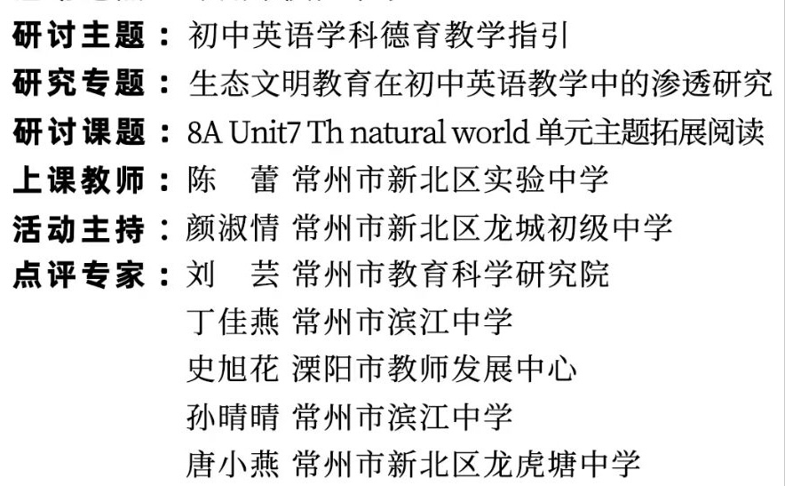

- 参加对象
颜淑情优秀教师培育室全体教师。

- 活动要求
提前安排好工作，准时到达。

新北区颜淑情优秀教师培育室
2025年12月29日

